附件1

全国残疾人按比例就业情况联网认证事项
网上申报服务指南

一、登陆
进入广西数字政务一体化平台：http://zwfw.gxzf.gov.cn——法人空间注册、登录——切换区域与部门，进入属地残联部门界面——公共服务 全国残疾人按比例就业情况联网认证——在线办理——按比例联网认证网报系统——我要申报

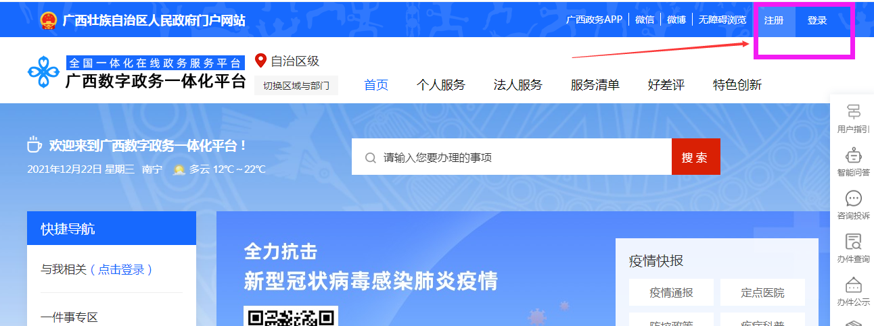

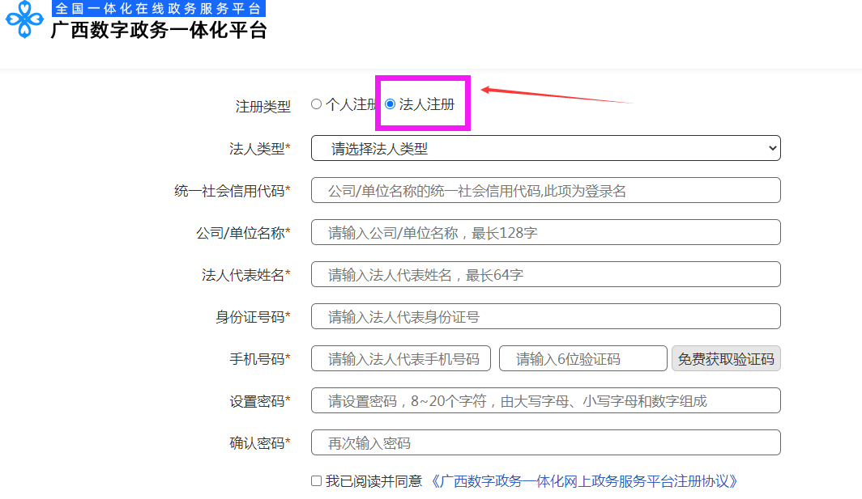
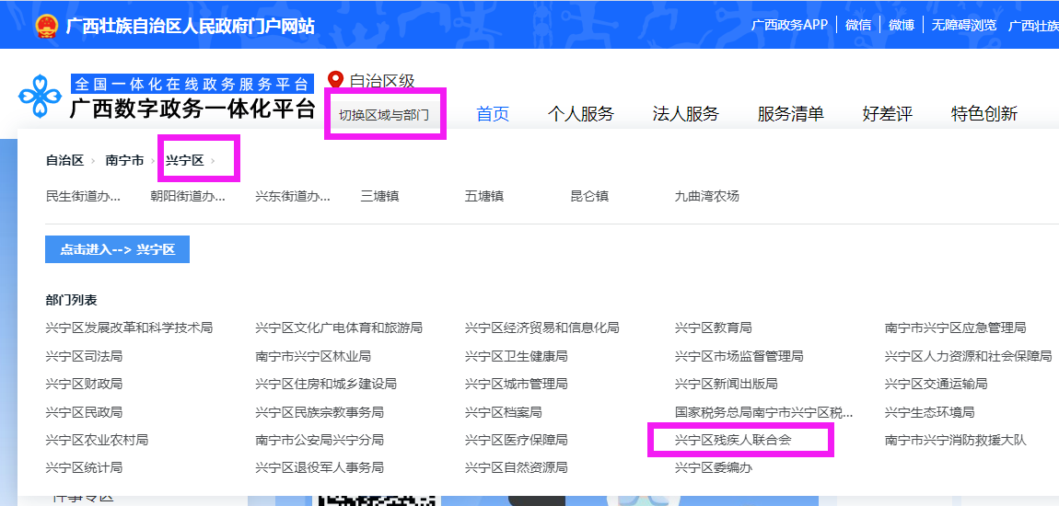

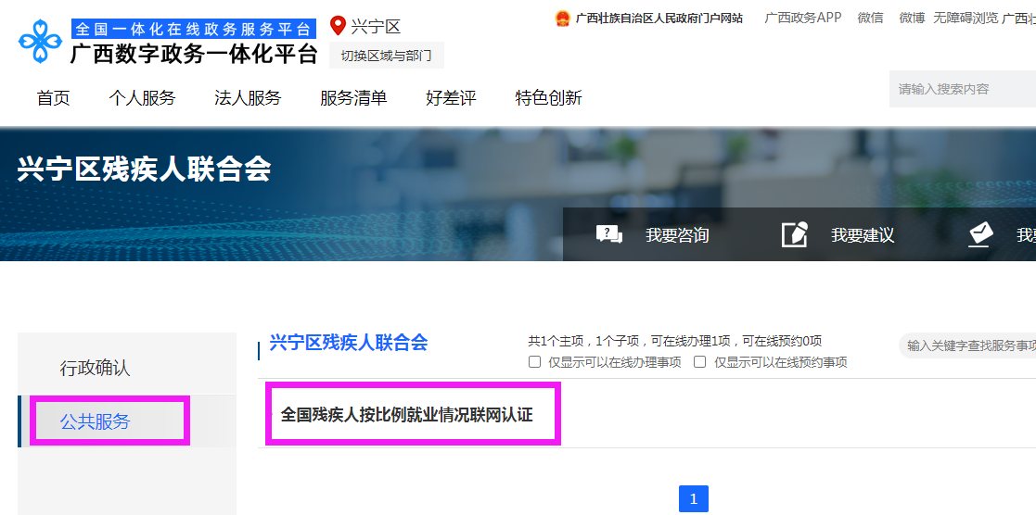

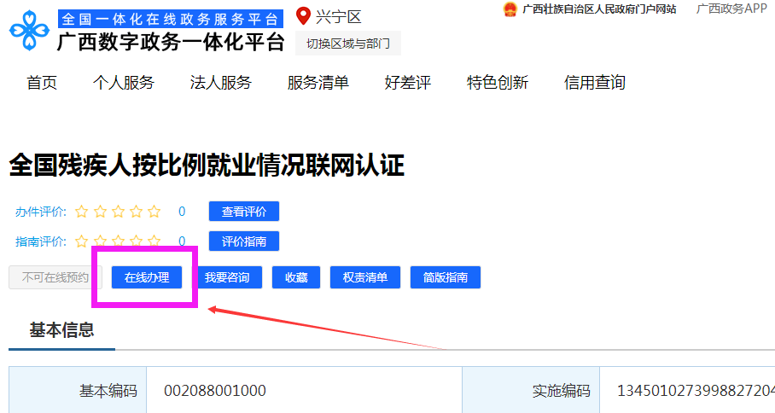

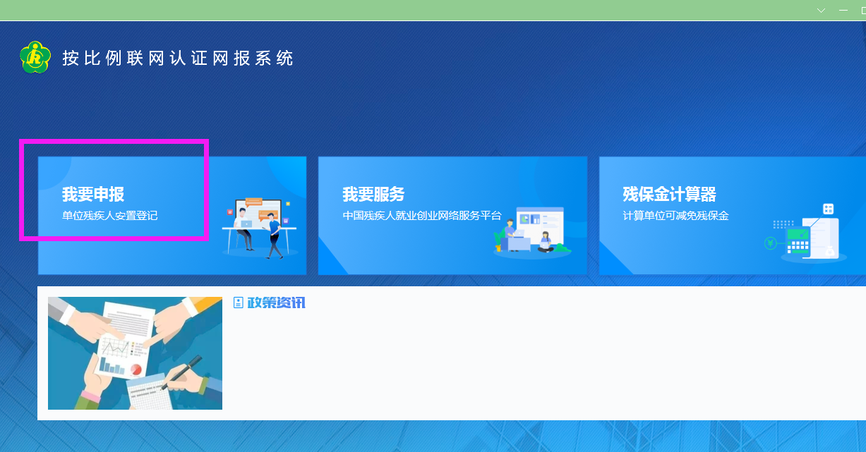

二、残疾人安置管理
在首页可以查看年审申报的进度、单位当前业务年度的残疾人安置情况以及残疾人安置情况的图形化分析。在首页右侧可以查看残联发布的通知信息。
在首页——残疾人安置管理——添加残疾人——填写相关信息——上传相关材料，点击“保存，下一步”。
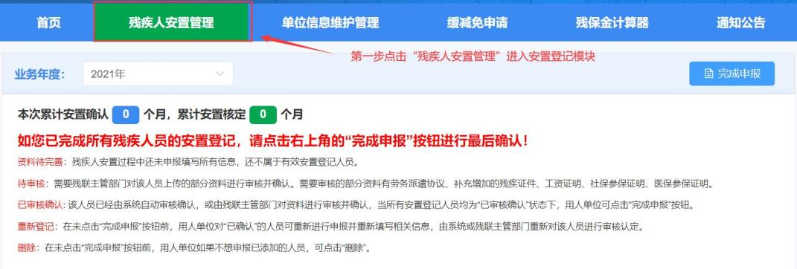

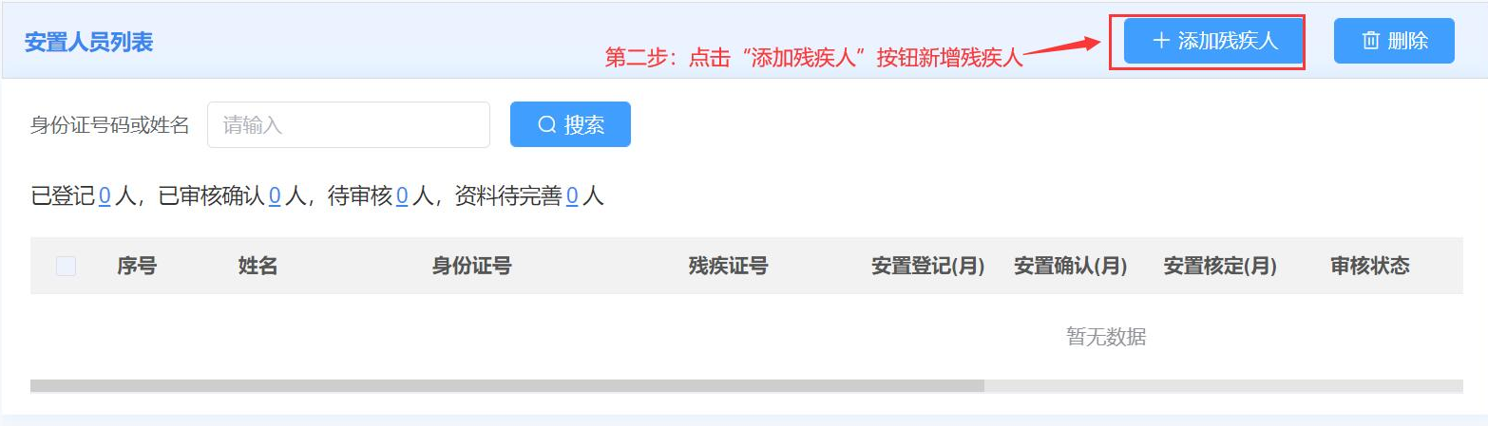

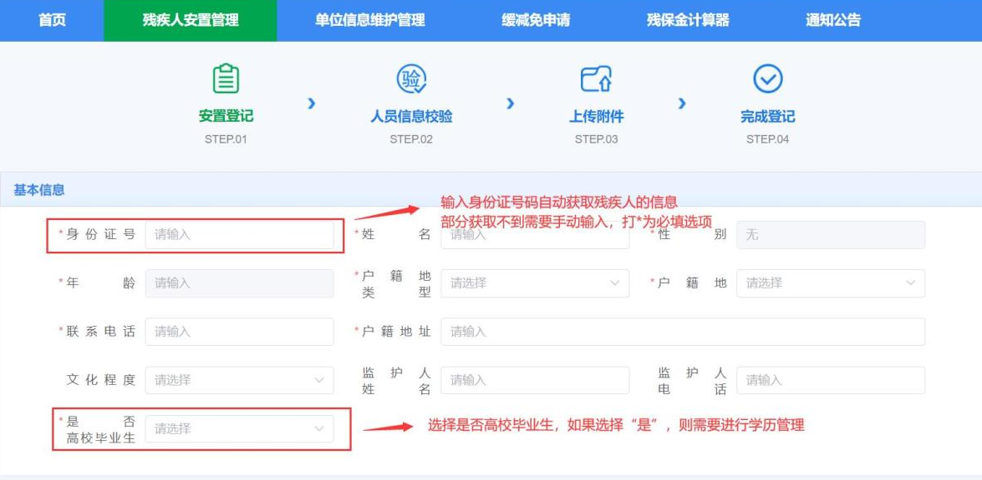



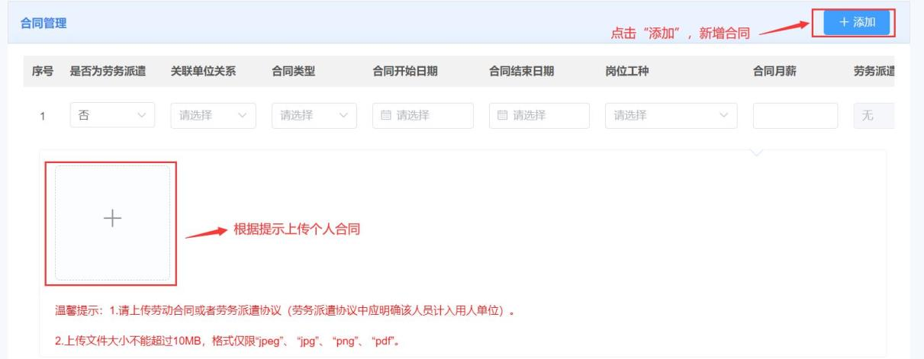
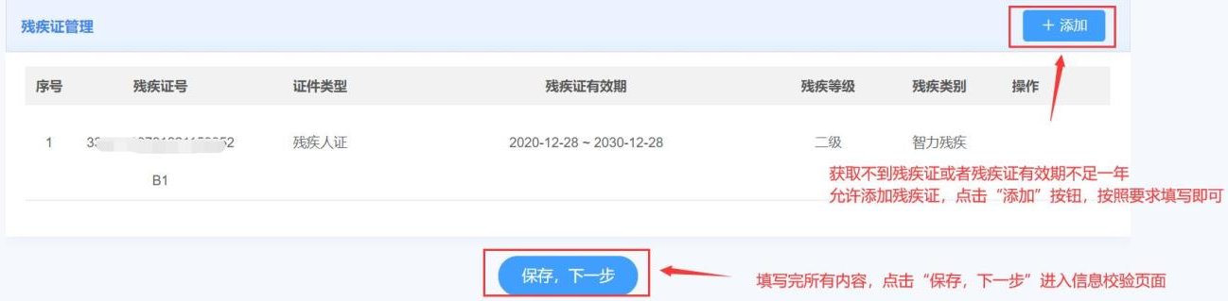
三、数据校验
提交下一步后，系统将通过联网数据对残疾人的就业情况进行认证，如果无异议，可以直接点击下一步。如果对系统认证情况有异议，可以勾选本单位认为符合情况的月份。提交相关材料，交由残联进行人工审核。
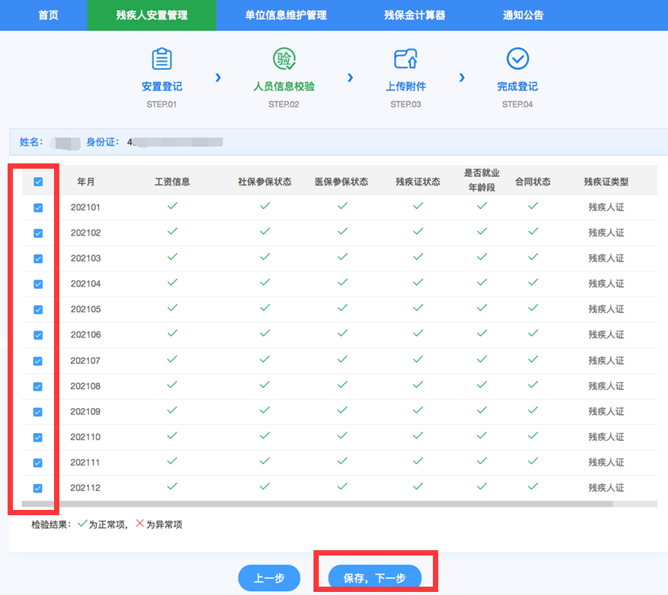
系统校验数据正常情况：勾选校验月份——点击下一步
系统校验数据存在异常情况：勾选校验月份——点击下一步——提示校验情况存在异常——确定——上传对应附件人工审核——点击下一步——等待人工校验
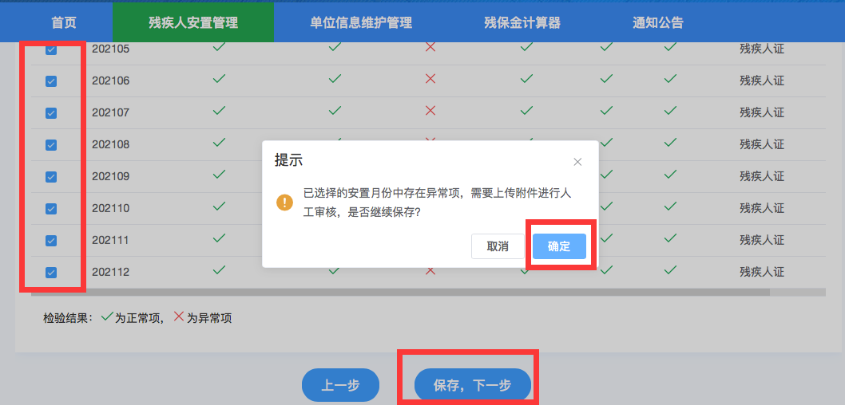

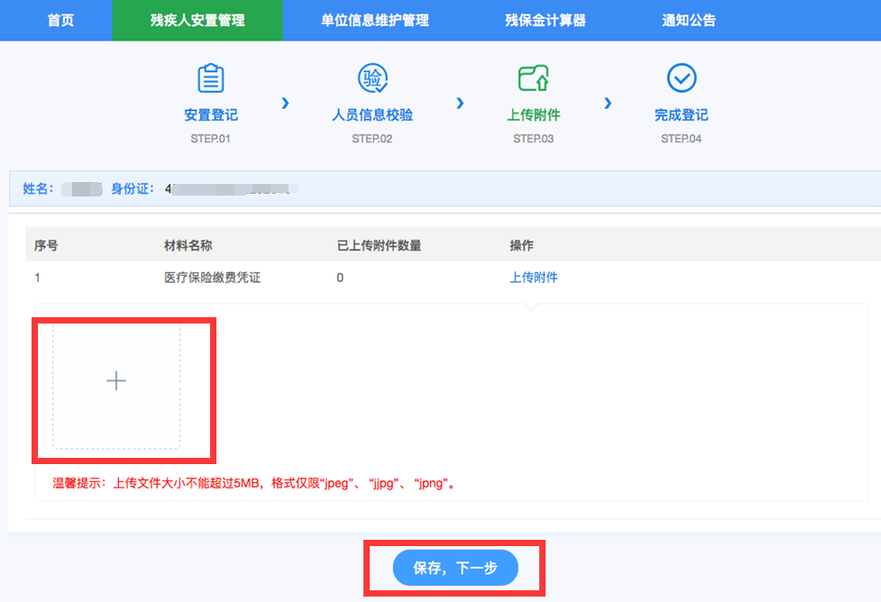

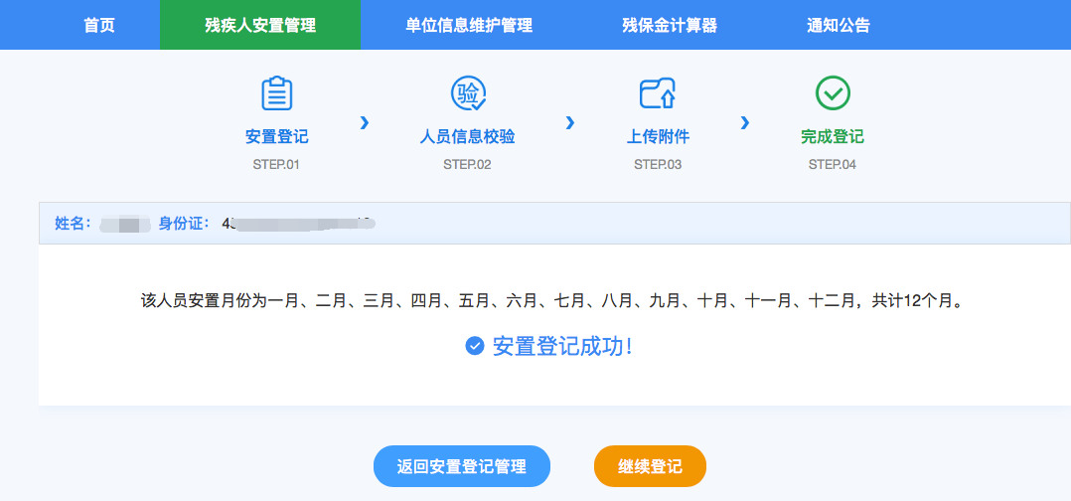

如需继续安置残疾人，则点击继续登记按钮。如安置完成，点击返回安置登记管理，回到功能首页面。也可对已安置的残疾人进行重新登记或者删除。

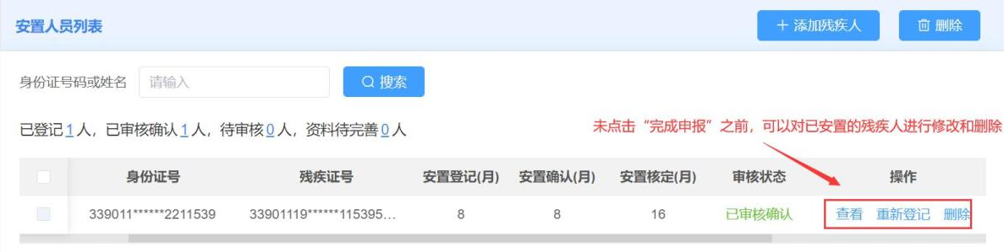
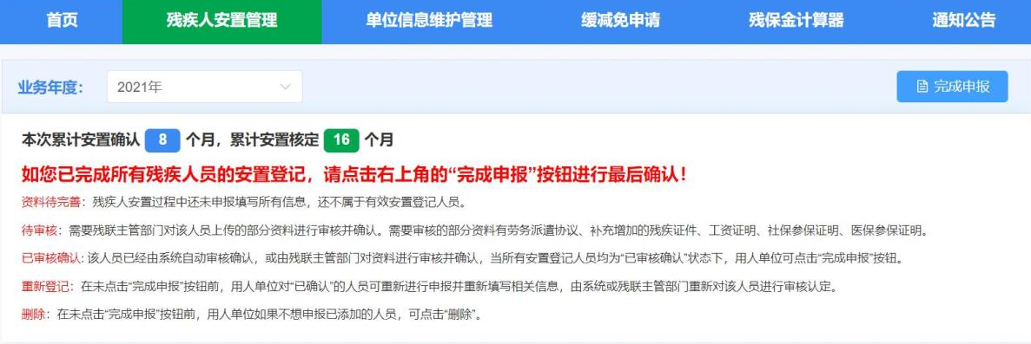

四、申报完成
残联审核人员将在22个工作日内对申报信息进行审核，审核完成后，安置登记人员的状态全部为“已审核确认”，则可以点击“完成申报”按钮，下载审核结果认定书。

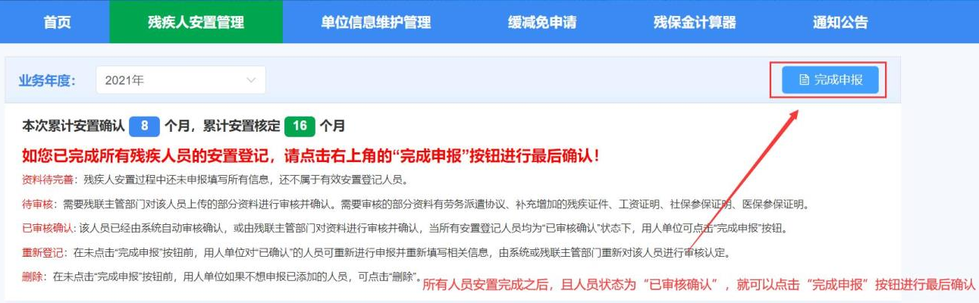
点击“完成申报”按钮——阅读承诺书——点击“已阅读、确认”按钮——根据提示内容确认无误——点击“确定”——完成申报工作——下载审核结果“下载年审认证确认书”。
